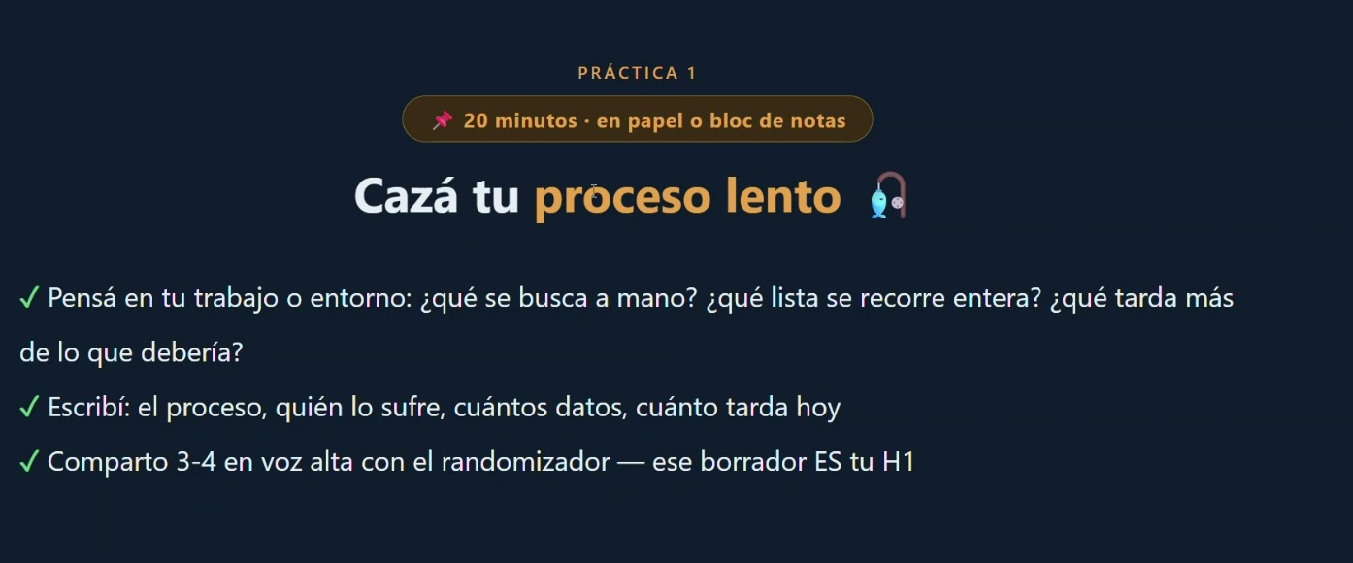
PRÁCTICA 1-CAZA TU PROCESO LENTO
1. ¿Cuál es el proceso lento o problemático?
En una tienda dedicada a la venta de salteñas, pizzas y empanadas, actualmente no se cuenta con un control preciso de las entradas de productos y las ventas realizadas durante el día. Esto dificulta conocer el monto exacto de los ingresos diarios, la cantidad de productos vendidos y el stock restante. Para obtener esta información, se debe realizar un conteo manual y revisar los registros de ventas, lo que puede ocasionar errores, pérdida de información y demoras.
2. ¿Quién sufre este problema?
El propietario porque no conoce con exactitud los ingresos diarios ni las ganancias obtenidas.
El vendedor o encargado porque debe realizar cálculos y conteos manuales para controlar las ventas y los productos disponibles.
3. ¿Cuántos datos se manejan?
Se manejan datos relacionados con los productos y las ventas entre ellos:
- Nombre del producto salteñas, pizzas y empanadas.
- Precio de cada producto.
- Cantidad de productos ingresados.
- Cantidad de productos vendidos.
- Total de ventas.
- Cantidad de productos restantes de la venta.
4. ¿Cuánto tarda actualmente?
Actualmente, se necesita invertir tiempo adicional para contar los productos restantes, revisar las ventas y realizar los cálculos manualmente. Esto puede tomar entre 15 minutos al finalizar la jornada.

5. Borrador de la problemática (H1)
Esta es la parte más importante, porque será la base para desarrollar tu proyecto:

Control manual de entradas, ventas y stock diario en una tienda de salteñas, pizzas y empanadas.

La tienda presenta dificultades para llevar un control exacto de las entradas de productos y las ventas realizadas diariamente, debido a que los registros y cálculos se efectúan manualmente. Esta situación provoca demoras al momento de determinar los ingresos totales del día, conocer la cantidad de productos vendidos y verificar el stock restante, dificultando el control de las operaciones diarias y la toma de decisiones.

Mi recomendación: Este problema es adecuado para Análisis de Algoritmos porque puedes plantear posteriormente un algoritmo que registre las entradas, descuente automáticamente los productos vendidos y calcule los ingresos y el stock disponible.

